Конспект ООД по аппликации во второй младшей группе «Снегирь»

Интеграция образовательных областей: «Познавательное развитие», «Художественно эстетическое развитие», «Развитие речи», «Физическое развитие».
Образовательные задачи: учить детей передавать в аппликации образ снегиря
из готовых геометрических шаблонов;
закрепить умение аккуратного пользования клеем;
Развивающие задачи:
развивать у детей творческие способности, чувство прекрасное, умение понимать и ценить красоту окружающего мира.
Воспитательные задачи:
воспитывать любовь и заботливое отношение к птицам.
Оборудование: шаблоны из цветной бумаги: красный треугольник (лапка), красный круг (грудка), чёрный полукруг- 2 шт. (спинка и голова), чёрный треугольник (хвост), маленький красный треугольник (клюв); клей, салфетки.
Предварительная работа: рассказ педагога о зимующих птицах, наблюдение за птицами на прогулке, рассматривание наглядного материала «Зимующие птицы», рисование зимующих птиц.
Организация деятельности
1. Педагог предлагает детям отгадать загадки, найти картинки-ответы и объяснить, почему их ответ правильный.
Красногрудый, чернокрылый,
Любит зернышки клевать,
С первым снегом на рябине
Он появится опять. (Снегирь)
2. Рассматривание и обследование объекта.
Дети рассматривают картинку с изображение снегиря. Уточнить у детей форму и части тела.
Давайте сначала разберем, что есть у птиц. (Ответы детей)
Ребятки, что есть на голове? (глаза, клюв). Зачем они ему нужны? Дети: Кушать, клевать зернышки.
Дети: Глазки, чтобы смотреть, клювик - кушать, клевать зернышки. Из каких геометрических форм будете делать клюв и глаза снегиря?
А что помогает снегирю летать? (хвост и крылья). Крылья у него какого цвета? (черного). А хвост? (чёрного).
Брюшко какого цвета и какой формы? (красного, круглого). Лапки – красный треугольник.
3. Педагог объясняет, как выполнить аппликацию. Дети сначала составляют изображение снегиря на столе.
4. Физкультминутка «Снегири»
Вот на ветках посмотри (Руками хлопают себя по бокам)
В красных майках снегири. (Показывают грудки)
Распустили перышки. (Руки слегка в стороны)
Греются на солнышке. (Шевелят пальчиками)
Головой вертят, вертят. (Повороты головой вправо, влево)
Улететь они хотят. (Бегут по кругу, взмахивая руками)
Кыш! Кыш! Улетели!

4. Продуктивная деятельность.
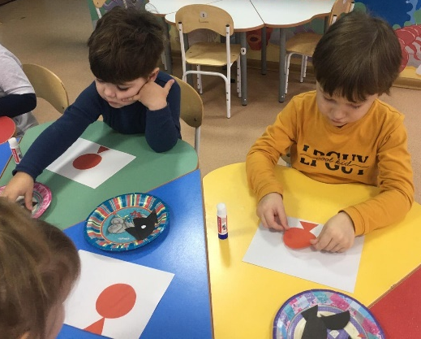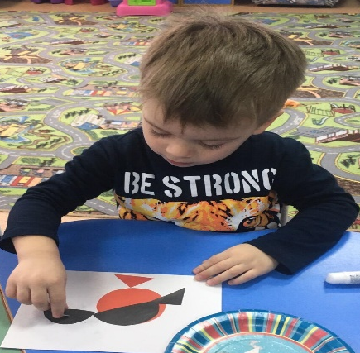

Дети выполняют аппликацию. В случае затруднения воспитатель помогает детям.
Дети оценивают свою работу и работу товарищей, называют птицу, которую изобразили.
Итог. Молодцы, какие красивые снегири у нас получились.

